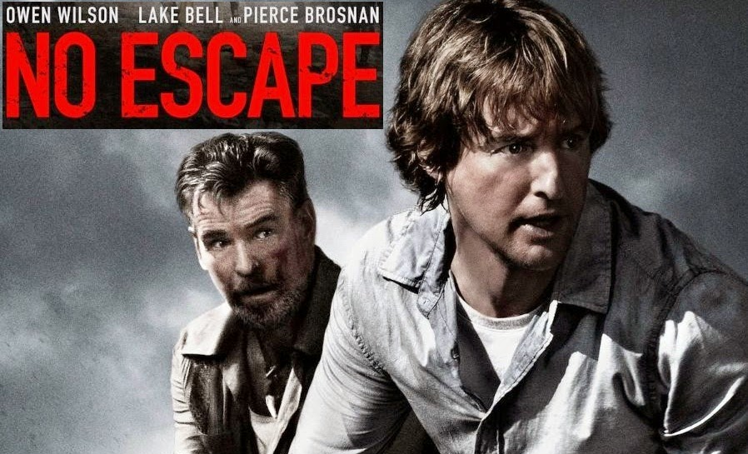

KAÇIŞ YOK
(NO ESCAPE)

Gösterim Tarihi: 28 Ağustos 2015
Dağıtım: Mars Dağıtım
İthalat: Tanweer Film

OWEN WILSON

LAKE BELL

STERLING JERINS

CLAIRE GEARE

ve

PIERCE BROSNAN

Cast
EYDE BELASCO, CSA

Müzikler
MARCO BELTRAMI ve BUCK SANDERS

Kostüm Tasarımı
ANNIE BLOOM

Kurgu
ELLIOT GREENBERG

Prodüksiyon Tasarımı
ARV GREYWAL

Görüntü Yönetmeni
LÉO HINSTIN

Yürütücü Yapımcılar
GARY MICHAEL WALTERS
JEFFREY STOTT
ANDREW PFEFFER
STEVE ALEXANDER

Yapımcılar
DREW DOWDLE
MICHAEL LITVAK
DAVID LANCASTER

Senaryo
JOHN ERICK DOWDLE & DREW DOWDLE

Yönetmen
JOHN ERICK DOWDLE

KISA KONU
Amerikalı bir işadamı olan Jack Dwyer’ın (Owen Wilson) ailesiyle birlikte Güneydoğu Asya’ya yerleşmesinin ardından siyasi çatışmalar ve halk ayaklanması gelir. Eşi (Lake Bell) ve çocuklarıyla birlikte yeni tanıştıkları, gizemli bir adamın da (Pierce Brosnan) yardımıyla önce şehirden, sonra ülkeden kaçmanın yollarını ararlar.
PRODÜKSİYONA DAİR
John Dowdle, KAÇIŞ YOK filmine ait ilk fikirlerini 2006 yılında babasıyla bir Tayland gezisine çıktığı sırada edinmiş. Tatile çıkmadan sadece birkaç gün önce ülkede askeriyeyle halk arasında çatışmalar patlak verir ve John söz konusu seyahatiyle ilgili çekinceler yaşamaya başlar. Babasının, ülkenin yine de tehlikeli bir yer olmayacağına dair telkinleri üzerine planladıkları gibi devam ederler. Tankların caddeleri işgal ettiği, sokağa çıkma yasaklarının yaşandığı sırada her şeye rağmen sorunsuz bir tatil yaşarlar. Ancak John, tersi bir durum yaşansaydı işin içinden nasıl çıkılırdı düşüncesini aklından atamaz.
Bunun üzerine Amerika’ya döndükten sonra bu fikri kardeşi Drew’e aktarır. İkili, birlikte KAÇIŞ YOK filminin konseptini oluşturur ve bunun arkasından neler yapabileceklerine dair düşünmeye başlar.
Filmin senaryosunu birlikte yazan kardeşler ilk taslağı altı hafta gibi kısa bir sürede tamamlar. 2007 yazında QUARANTINE filminin ön yapım süreci içinde yer alacakları sırada bir yandan da KAÇIŞ YOK ile ilgilenirler.
Akıllarında kesin olan bir ayrıntı vardır. Baş karakter Jack Dwyer, her kesime hitap eden bir adam olmalıydı. Kulağa her ne kadar kolay gelse de çocukları ve eşiyle hiç bilmedikleri bir ülkede bir iç savaşın ortasında kalan bu adamın her saniye başka bir mucize yaratması gerektiği için her kesime hitap etse de karakterin her kesimde yer alabilecek nitelikte biri olamayacağı ortadaydı.
Filmin geliştirme süreci finansal açıdan pek çok engelle karşılaşmış. John ve Drew beş farklı finansörle ve bir stüdyoyla konuşmuş ancak bu süreç yedi yıl gibi bir zaman almış. “Birileriyle anlaşmak çok zordu” diyen John, “Tehlike içinde yer alan çocukların filmde yer alması pek çok kişiyi duraksatıyor. İşin içindeki duygusallığın farkındayız ancak aklımızdakileri filme nasıl yansıtabileceğimizi tam olarak anlatabilene kadar zorlu günler geçirdik.” sözleriyle devam ediyor.
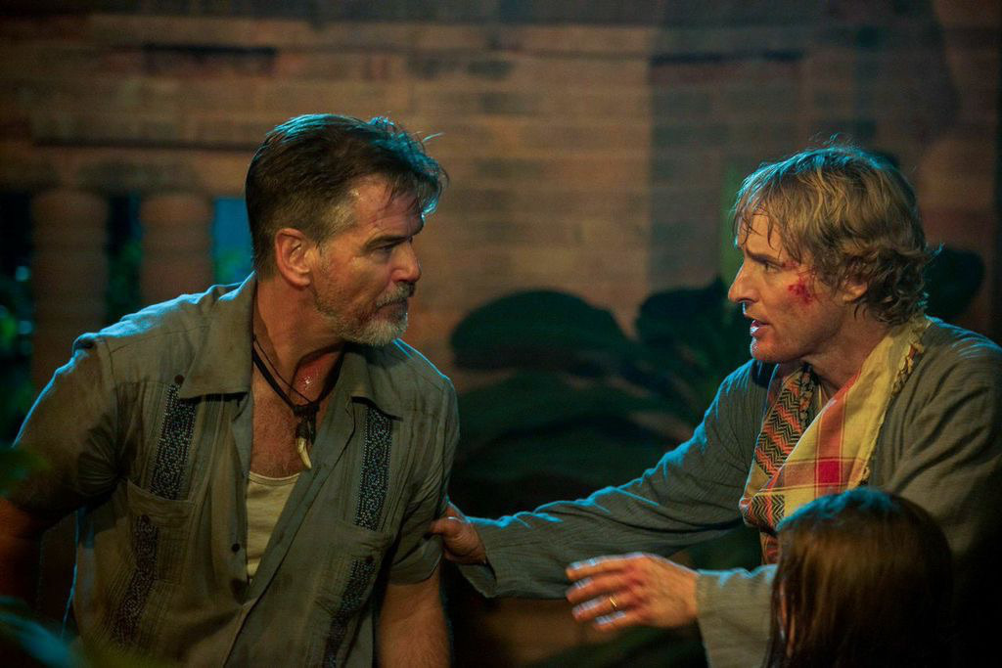
Uzun süren ön yapım sürecinde Dowdles, Jack Dwyer, Annie Dwyer ve Hammond rolleri için Owen Wilson, Lake Bell ve Pierce Brosnan gibi çok iyi oyuncularla anlaşma fırsatı bulabilmiş.
Owen Wilson, oyuncu seçimi için mülakatı geçerken her iki tarafın da yüzünde büyük bir gülümseme vardı. Yapım tarafının iki kriteri bulunuyordu; insanlar bu adamın harika bir baba olduğuna inanmalı ve ailesine zarar veren birini öldürdüğü zaman herkes buna çok şaşırmalıydı. Seyircinin özellikle ikna olması için dövüş eğitimleri almış bir aksiyon filmi yıldızına ihtiyaçları yoktu. Wilson’ın komedi filmlerindeki geçmişi yönetmenleri ayrıca cesaretlendirmiş. Ve John’un, “Kardeşim de ben de, iyi komedi oyuncularının her türlü rolün altından kalkabileceğine inanıyoruz.” sözleri durumu yeterince açıklıyor.
Tam tersine Brosnan’ın aksiyon filmlerindeki başarısı da John ve Drew için ayrıca ikna edici olmuş. Başarılı 007 oyuncusunun, bu filmdeki ne yaptığını bilen, planlı, programlı ve eğitimli karaktere daha da değer katacağını düşünmüşler.
Bell ile yapılan ilk görüşmeyse yüz yüze değil Skype üzerinden olmuş. “Durmadan gülüp kahkahalar atıyorduk. Çok sıcak bir görüşme olmuştu.” diyen Bell, “Çok kısa sürede kendime ‘Bu kadar neşeli insanlar nasıl böyle karanlık bir film yazabilir ki?’ diye sordum.” sözleriyle devem ederken ardından “Bu filmin beni duygusal açıdan zorlayacağını biliyordum ancak benden istediği fiziksel özellikler için de fazladan çalışma yapmam gerekiyordu.” diyor.
Film çekilmeye başladığı sıralarda John ve Drew sonunda senaryonun toparlanabilmesi nedeniyle oldukça mutluydu. Kardeşlerin özellikle dikkat ettiği noktalardan biri de ülke isminin kesinlikle filmde geçmeyecek olmasıydı. “Bu film tamamıyla bir aile draması. Dikkatleri başka bir noktaya çevirmeye gerek yok, nerede olduklarının önemli olmasına gerek yok.” diyen Drew yine de her ne kadar ilhamı Tayland’dan almış olsalar da senaryonun yazımı sırasında referans olarak Kamboçya’yı göz önünde bulundurduklarını saklamıyor.

KAMERA ARKASINA DAİR
JOHN ERICK DOWDLE (Yönetmen / Senarist / Yapımcı)
DREW DOWDLE (Senarist / Yapımcı)
Senarist ve yapımcı kardeşler John Erick Dowdle ve Drew Dowdle birlikte çalışan ve geçen yıl As Above/So Below isimli doğaüstü olayları konu eden gerilim filmiyle tekrar dikkatleri üzerlerine çekmişlerdi.
2010 yılında 63 milyon dolar hasılat yapan ve Universal etiketiyle izlediğimiz, M. Night Shyamalan hikayesine dayanan DEVIL filminin arkasından da yine dünya çapında 41 milyon dolar hasılat elde eden QUARANTINE filmiyle de hatırı sayılır bir ticari başarı elde etmişlerdi.
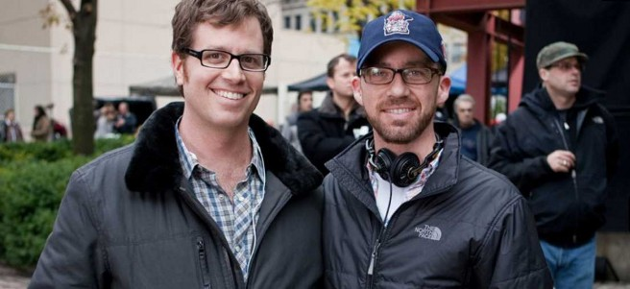
MICHAEL LITVAK (Yapımcı)
Belçikalı işadamı ve bağımsız yapım şirketi Bold Films’in sahibi Michael Litvak, yakın zamanda WHIPLASH ve NIGHTCRAWLER gibi filmlerde üstlendiği rollerle akıllarda yer etmeyi başardı.
OYUNCULAR
OWEN WILSON
Owen Cunningham Wilson, 18 Kasım 1968 tarihinde ABD Teksas, Dallas’da doğmuştur. Babası Robert Wilson, reklam yöneticisi, annesi Laura Wilson ise fotoğrafçıdır. Kardeşleri Andrew ve Luke Wilson’da aktördür. Thomas Jefferson Lisesi ve New Mexico'da askeri okuldan mezun oldu. Teksas Üniversitesi, Austin’de okudu ancak, Matematik ve İspanyolca derslerini geçemediği için üniversiteden mezun olamadı. Oyuncu Ben Stiller ile bir çok film çekmiştir. Owen Wilson, Jade Duell ile birlikte yaşadılar. Robert Ford Wilson (d.2011) adında çocuğu vardır. Yıllar içinde THE CABLE GUY, ANACONDA, ARMAGEDDON, MEET THE PARENTS, THE ROYAL TENENBAUMS, ZOOLANDER, STARSKY & HUTCH, THE CARS, FANTASTIC MR FOX, THE GRAND BUDAPEST HOTEL ve INHERENT VICE gibi yapımlarda rol alırken The Royal TEnenbaums ile Wes Anderson ile birlikte Oscar’a aday da gösterilmiştir.
PIERCE BROSNAN
16 Mayıs 1953’te İrlanda’nın County Meath Navan şehrinde doğmuştur. 1964 yılında ailesiyle beraber Londra’ya taşındı. Babası Thomas Brosnan, o küçükken evi terketti. Annesi bir hemşire idi. Çalışmaya, genç yaşta bir sirkte alev yutan adam olarak başladı. Lise eğitiminden sonra reklam yıldızı oldu ve aynı zamanda taksi şoförlüğü yaptı. Daha sonra, bir arkadaşı sayesinde oyunculukla tanıştı. İşini bırakarak Londra'daki Drama Merkezi'ne girdi ve burada 3 yıl eğitim gördü. 1976 tarihinde İlk oynadığı tiyatro oyunu "Red Devil Battery Sign"da McCabe'i canlandırması ile oldu. 4 yıl sonra sahneden ayrılarak, ilk filmi "The Long Good Friday"de rol aldı.
Pierce Brosnan’nın Amerika’da tanınması "The Manions of America" adlı dizi filmde Rory O'Manion rolü ile gerçekleşti. Bu başarılı çıkış, Brosnan'ın 1982'den 1987 yılına kadar yıllarca popüler bir dedektif dizisi olarak ekranlara gelen "Remington Steele"de de başrol almasının yolunu açtı.
Pierce Brosnan, Remington Steele'in çekimleri için, eşi ve çocuklarıyla California'ya taşındı. Pierce Brosnan 1994 yılında beşinci 007 James Bond olarak göreve başladı. 1995 yılında “007 James Bond Altın Göz” filmini çevirdi. 1997 yılında “Tomorrow Never Dies” ve 1999 yılında “The World is Not Enough” filmlerinde ünlü İngiliz ajanı 007 James Bond'u canlandırdı.
Oynadığı 007 James Bond ve Steele rollerinin yanı sıra, Pierce'ın çok değişik alanlarda, geniş bir film ve televizyon kariyer geçmişi var; arkeologdan katile kadar birçok farklı rol üstlendi.
1984 yılında Altın Küre Ödülü'ne layık görüldü. 1996'da "Altın Göz", filmindeki James Bond rolü ile Aksiyon Filmlerinin En iyi Aktörü olarak Blockbuster Ödülü'nü aldı.
Pierce Brosnan’nın “Irish DreamTime” adlı kendi yapımcılık şirketi vardır.
Pierce Brosnan, 1980 yılında eşi Cassandra Harris ile evlendi. 28 Aralık 1991'de eşi kanserden öldü. Eşinin ilk kocası öldükten sonra onların 2 çocuğunu Charlotte Harris ve Christopher Harris evlat edinmişti. Ayrıca bir de Sean William adında oğlu oldu. Pierce Brosnan, 1996'dan beri birlikte olduğu oyuncu Kelly Shaye Smith ile 2001 yılında evlendi. Dylan Thomas ve Paris Beckett adında İki oğulları var.
LAKE BELL
Yönetmen, senarist ve oyuncu Lake Bell, kısa zamanda sinema sektöründe kendini kanıtladıktan sonra Simon Pegg ile MAN UP ve Louis C.K., Kevin Hart ve Ellie Kemper’la birlikte THE SECRET LIFE OF PETS filmleriyle beyazperdede kendini tekrar göstermeye hazırlanıyor.
2014 yılında MILLION DOLLAR ARM filminde Jon Hamm, Alan Arkan, Bryan Cranston ve Aziz Ansari ile kamera karşısına geçen oyuncu bundan önce de 2013 yılında Sundance Film Festivali’nde de boy gösteren IN A WORLD filmiyle Waldo Salt Senaryo Ödülü kazanmıştı.

